Автор: к.т.н., м.н.с. Терентьев А. Н.
каф. ММСА НТУУ “КПИ” УНК ИПСА
Киев–2011

Лабораторная робота №3

Задание на выполнение лабораторной работы.

1. Ознакомиться со следующей теоретической информацией:
1.1. Вычисление значения взаимной информации (ЗВИ).
1.2. Вычисление функции ОМД (Описание Минимальной Длиной, по англ. MDL – Minimum Description Length).
1.3. Алгоритм эвристического метода построения байесовской сети на основе использования ЗВИ и функции ОМД.

Описание выше перечисленных подходов и алгоритма можно найти в файле 02_LR_Description_MDLdoc

2. Реализовать программно изложенный в п.1 эвристический метод построения топологии сети Байеса на основе использования ЗВИ и функции ОМД.
Для реализации можно использовать любой язык программирования.

3. Построить топологию сети Asia с использованием экспериментальных статистических данных, которые находятся в папке …\Data\Asia.txt

4. Вычислить ошибку между структурой сети Азия построенной разработанным в рамках работы методом и эталонной структурой. Описание методов можно найти в файле 03_LR_3_Assessment_BN.doc.

Обязательно. Для вычисления ошибки нужно использовать формулу структурной разницы.
Эталонная структура имеет вид:
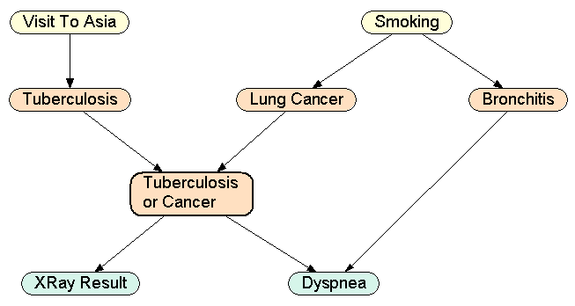

Необязательно. Для вычисления ошибки также можно реализовать критерий перекрестной энтропии, то есть по желанию учащегося.

5. Оформить протокол. В протоколе обязательно должна присутствовать следующая информация:
5.1. Результаты вычислительного эксперимента в виде таблиц:

Таблица 1. Результаты вычислительного эксперимента
Время работы программы | Часы: минуты: секунды: миллисекунды
Общее количество моделей, которые были проанализированы запрограммированным методом | Число
Количество лишних дуг | Число
Отсутствующие дуги | Число
Реверсированные дуги | Число
Структурная разница между построенной и эталонной структурами сети Байеса Азия | Число
5.2. Структуру построенной сети Азия при помощи реализованной программы, время работы программы.
5.3. Таблицу значений взаимной информации между всеми парасочетаниями вершин сети.
5.4. График изменения функции ОМД в зависимости от итераций построения структуры сети.
5.5. Значение функции ОМД для случая, когда все вершины БС независимы.
5.6. Программный код алгоритма ОМД.

